Воспитательный потенциал эффективных практик дополнительного образования в реализации задач личностного развития

Галимова Золфира Котдусовна,
педагог дополнительного образования,
МБУ ДО «ДТДиМ им. И.Х. Садыкова»,
г. Нижнекамск, Республика Татарстан

Актуальность темы определяется потребностью нашего общества в духовно-нравственном воспитании детей на основе традиций и культуры русского народа и народов, населяющих Россию.
Я работаю педагогом дополнительного образования во Дворце творчества детей и молодежи имени И.Х.Садыкова города Нижнекамска. Веду занятия по краеведению с детьми 7-12 лет.
Целью моей работы является совершенствование нравственного воспитания, развитие личностной культуры ребенка, как основы его любви к Родине. Для достижения этой цели мною были определены следующие задачи: Формировать интерес каждого школьника к истории своего города, края, страны; основы экологической культуры; гуманного отношения ко всему живому; умение видеть историю вокруг себя. Краеведение - одна из форм духовно-нравственного воспитания детей школьного возраста.
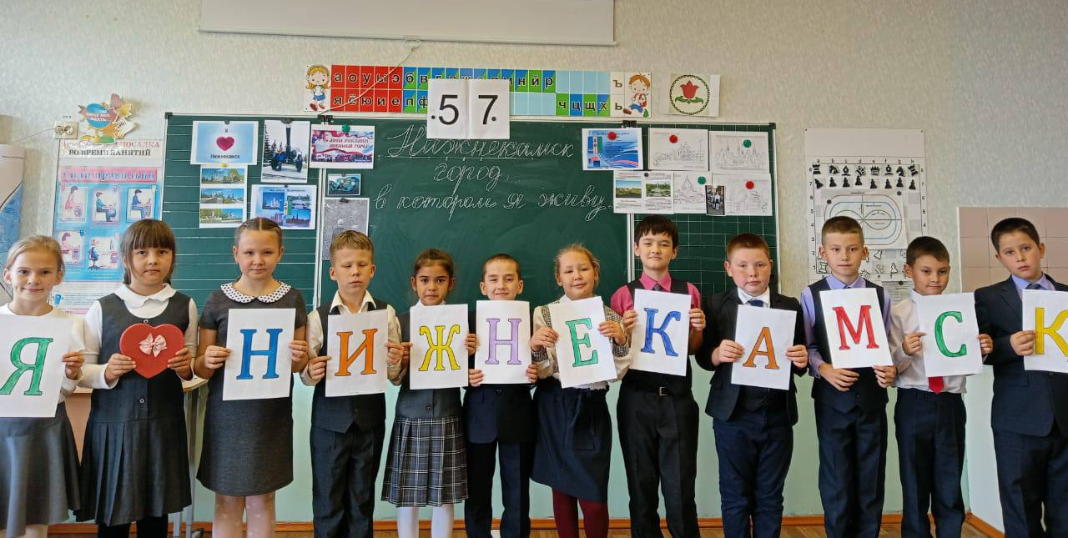
Где человек родился и вырос, где светят звёзды детства - это родной край, именно это необходимо каждому человеку. Одной из форм изучения родного края является краеведческая работа. Главная цель краеведения –воспитание нравственного гражданина, любящего и знающего свой край. Знать свой край – это не только знать его историю, известных, знаменитых людей, но и природу. Родина. Отчизна. Отечество. Отчий край. Так называют люди ту землю, на которой родились, и нет ничего дороже у человека, чем Родина, красота которой открылась ему однажды как чудо. Необходимо помочь ребенку открыть то чудо, приобщая его к природе, быту, истории, культуре родного края. Знакомясь с историей своей Родины, ребенок начинает любить ее и сохраняет чувство привязанности к ней на всю жизнь. И чем лучше дети будут знать ее, тем лучше поймут значение того, что происходит сегодня и тем яснее представят будущее. Человек, любящий Родину, не способен на предательство, преступление. А это так важно в наше время.
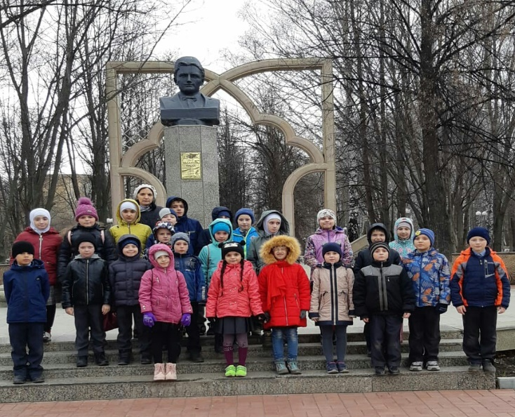
Детей школьного возраста приобщать к народной культуре, наверное, лучше всего через народные праздники и песенно-игровые традиции. Праздники – особая, яркая, живая сторона народной культуры, отражающая древние традиции, обряды, исторический опыт народа. Народные праздники наполняют жизнь ребенка светом добра и ласки, духовно его обогащают, закладывают основы высоких человеческих ценностей. Раскрытие личности в ребенке полностью возможно через включение его в культуру собственного народа. И это не просто знание о культуре, а проживание в культуре, проживание в традиции, посредством вхождения в годичный праздничный круг. Дети знакомятся с народными традициями, а затем вносят полученные знания, опыт в свою ежедневную деятельность. Мудрость народной культуры делает их более осведомленными в бытовых ситуациях, эмоционально и нравственно воспитывает, готовит их к будущей жизни.
Праздники и развлечения - яркие и радостные события в жизни детей школьного возраста. Сочетая различные виды искусства, они оказывают большое влияние на чувства и сознание детей.
Подготовка и проведение праздников и развлечений способствуют нравственному воспитанию детей: они объединяются общими переживаниями, у них воспитываются основы коллективизма; произведения фольклора, песни и стихи о родной стране, о родной природе, труде формируют патриотические чувства. Разучивая народные песни, стихи, танцы, дети узнают много нового о своей стране, природе, о людях разных национальностей. Это расширяет их кругозор, развивает память, речь, воображение, способствует умственному развитию.
Одной из основных задач воспитания школьников, стоящих на современном этапе перед педагогом, является воспитание у школьников любви к Родине, родному краю, чувства гордости за свою Родину, ознакомить с экологическим состоянием республики Татарстан, города Нижнекамска, а также принципами охраны памятников природы, воспитывать чувства бережного отношения к природе и доброжелательного отношения к окружающим. Краеведение на сегодняшний день становится очень важным звеном в развитии ребенка, ведь образование за последние несколько лет сделало колоссальный скачок в своем развитии, и методы и формы работы с детьми существенно изменились.
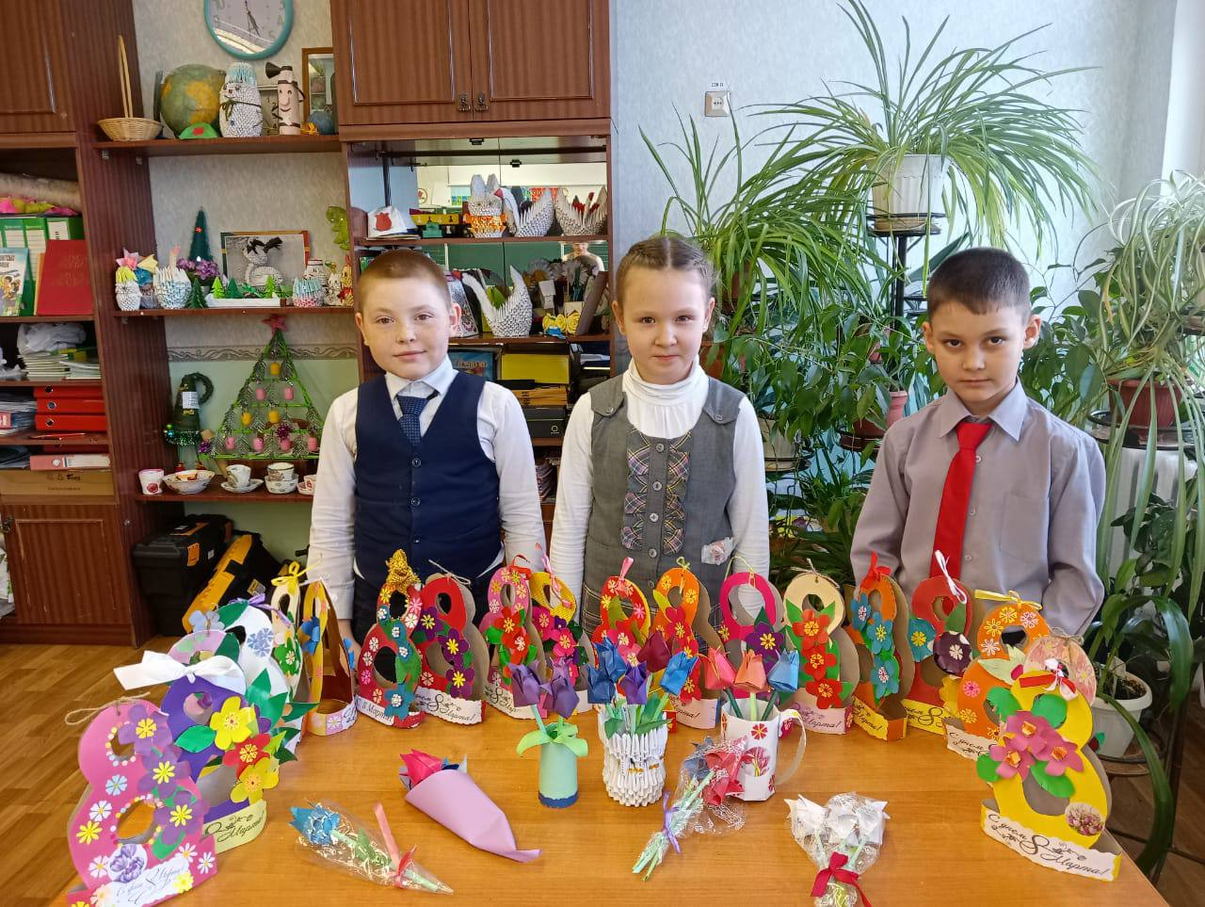
Чтобы детям было интересно знакомиться с историей края, его достопримечательностями, надо уметь преподнести материал доходчиво, понятно, эмоционально, начиная с того, что детей окружает, что они могут непосредственно наблюдать, постепенно расширяя круг знаний. У детей увеличивается объем знаний о родном крае. Детей знакомлю с историей города и его достопримечательностями, героическими страницами истории. Чувства гордости испытывают дети, живущие на улицах, названных в честь знаменитых людей города. Особую роль мы отводим ознакомлению детей с народным декоративно-прикладным промыслом, так как предметы искусства являются связующей нитью культурной жизни татарского народа в прошлом и настоящем, в них отражаются традиции, история и быт татарского народа
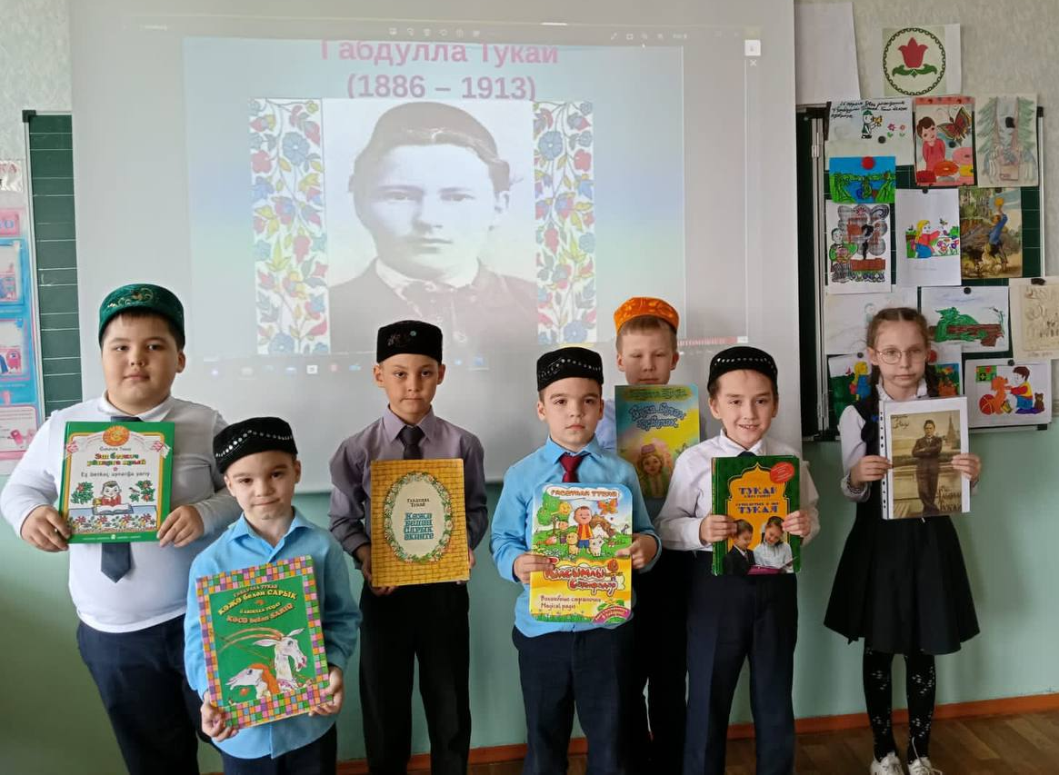
При реализации педагогического проекта «Сохраняем культурное наследие татарского народа» при ознакомлении детей с национальной одеждой татар мы выбрали фартук – алъяпкыч, а именно вышивка на фартуке. В далеком прошлом фартук считался не просто предметом одежды для женщин, но даже неким украшением. Девушки на выданье носили белые фартуки с красивым орнаментом и различными украшениями. Фартук считался истинным символом плодородия, его использовали в различных церемониях и носили все представительницы слабого пола. В выходных дни мамы носили своих маленьких детей, завернутыми в фартук, — это считалось хорошей приметой и пожеланием долгой и счастливой жизни. Фартук - это, оказывается, очень полезная деталь одежды, которая может быть очень женственной, нарядной и красивой, чуть ли не как вечернее платье.
Мы долго изучали, разбирались, что обозначает тот или иной орнамент, нашли «своё лицо» татарского орнамента, он отражает черты нашего характера, нашей души. Его можем творить только мы – татары.
Тюльпан – ләлә, один из первых весенних цветов и излюбленный элемент в татарском орнаменте. Его светское толкование: тюльпан олицетворяет стремление к великим достижениям. Тюльпан - это традиции и искусство татар (милләт). Тюльпан - это родина (герб РТ)
Учащиеся регулярно принимают активное участие и занимают призовые места в конкурсах «Город под защитой детства», «Дары осени», в муниципальном фестивале-конкурсе фольклорного творчества «Веков связующая нить», в республиканском детском фестивале «Без бергә». Новизна национальных проектов заключается в использовании информационных компьютерных технологий. Основным фактом, обеспечивающим эффективность воспитательного процесса, является личностная включенность детей и родителей. Используя новые, увлекательные для нового поколения технологии, можно обеспечить эту включенность. Проекты позволяют детям и родителям участвовать в экологических акциях, озеленении. Работа по природоохранным проектам - уникальная возможность для детей и родителей проявить себя, принести пользу окружающей природе родного края.
Знакомство с родным городом и родной природой вызывает у детей положительные чувства и эмоции, а также стремление и желание ребенка нарисовать то, о чем только что услышал. Поэтому эта работа продолжается и на занятиях. Рисунки детей, отражающие сильное и чистое чувство любви к своему родному краю, родной природе позволяют им создать выразительные образы, основанные на своих собственных наблюдениях, а также заставляют задуматься над отношением к миру природы.
Традицией стало проведение праздников: «День Урожая», «Международный женский день», «Сөмбелә бәйрәме», «Нәүрүз», «Сабантуй», «Карга боткасы» (Встреча перелётных птиц). Ежегодно интересно проходят праздники урожая «Сөмбелә», «Нәүруз», в котором ребята участвуют с большим желанием: поют, танцуют, рассказывают о национальных блюдах, приобщаются к наследию татарского народа. Наши дети представляют свои поделки, вышитые изделия на празднике «Навруз». Целью проведения таких праздников является приобщение детей к национальной культуре, к традициям и обычаям народов Республики Татарстан.
Я считаю, что такие национальные праздники, затрагивающие эмоциональную сферу учеников, остаются в памяти надолго, повышают степень заинтересованности к истории своего народа, его традициям, культуре, рождают желание еще больше узнать обо всем этом.
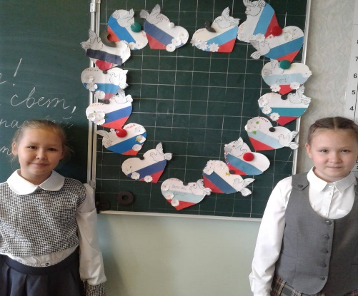
В своей работе убеждаю детей, что любовь к Родине начинается с малого – с любви к матери, с уважения к людям, окружающих тебя, с родного дома, улицы, с умения находить вокруг себя то. Что достойно восхищения.
Мама – самый дорогой и близкий человек. Огромную работу проводим с детьми к Международному Дню 8 марта, ко Дню матери. Вместе с детьми изготавливаем подарки, открытки, приглашения на праздники, организовали выставку рисунков «Мамочка любимая моя», учим стихи, песни.
Традиционными в моей работе стали экскурсии с детьми в парк «Семья», к памятникам и достопримечательным местам родного города, в городской музей, сезонные экскурсии-прогулки на природу, в ходу которых идет знакомство и сбор природного материала. Который в дальнейшем идет на составление поделок и композиций. За несколько дней до экскурсии с детьми проводится небольшая беседа, с тем чтобы вызвать интерес к предстоящей экскурсии, оживить впечатления и представления, которые могут произойти в ходе экскурсии, сообщается ее цель - дети должны знать, куда и зачем пойдут, что увидят.
Также важным условием нравственно-патриотического воспитания обучающихся является тесная работа с родителями, с семьей. Семейные культурные традиции и обычаи способствуют передаче опыта от старших поколений во внутренний мир ребенка, созданию фундамента личностной культуры обучающегося. Когда родители знакомятся с работой, проводимой в организации дополнительного образования, нужно у самих взрослых вызвать интерес к истории собственной семьи, народа, страны. Нравственные нормы, которые родители доносят до своих детей, являются личностно значимыми для детей, так как эта работа рук родных или близко знакомых. Формируется культурная связь поколений в семье, и чтобы поддерживать ее, необходима совместная деятельность родителей и детей, наполненная эмоциональной и информационно-действенной работой: педагоги приглашают родителей на праздники, совместно готовятся к выставкам, конкурсам, проводят совместные экскурсии, походы. Данные мероприятия дают возможность воспитать чувство собственного достоинства, уверенность в себе, полноценную личность. Однако все это невозможно без уважения к истории и культуре своего Отечества.
Обобщая опыт по приобщению детей к татарскому культурному наследию, можно сказать, что таким образом мы знакомим родителей и педагогов с лучшими отечественными традициями семейного воспитания, создаем атмосферу добра, доверия, взаимопонимания между детьми и взрослыми, которая способствует раскрытию познавательных, творческих и личностных возможностей ребенка. Только в сотрудничестве с семьей можно воспитать настоящего человека и патриота.
Национальная культура может быть сохранена и продолжена в веках только в случае приобщения и формирования интереса к ней у подрастающего поколения. Поэтому задача приобщения детей к национальной культуре народов Татарстана становится актуальной для педагогов школьного учреждения. Дети должны знать и беречь свой родной язык, культуру, традиции, обычаи
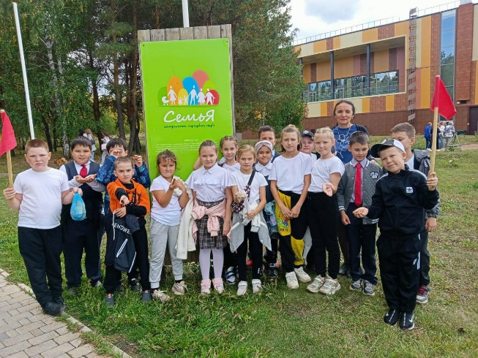
Воспитывая уважительных и любознательных детей, я воспитываю будущих патриотов Родины, народа, природы. Нынешние дети растут в совершенно другое время, имеют другой уклад жизни. Для меня важно, чтобы детство каждого моего обучающегося было запоминающимся началом его жизненного пути, чтобы продолжала развиваться детская любознательность, чтобы каждый школьник стал развитой личностью, умеющей жить в гармонии с природой. Я считаю, что благодаря такой целенаправленной работе, наши дети уже в школьном возрасте чувствуют личную ответственность за родную землю

